本校100學年度第2學期第一次段考國中部各班第一名獲獎學生頒獎2012.05.22
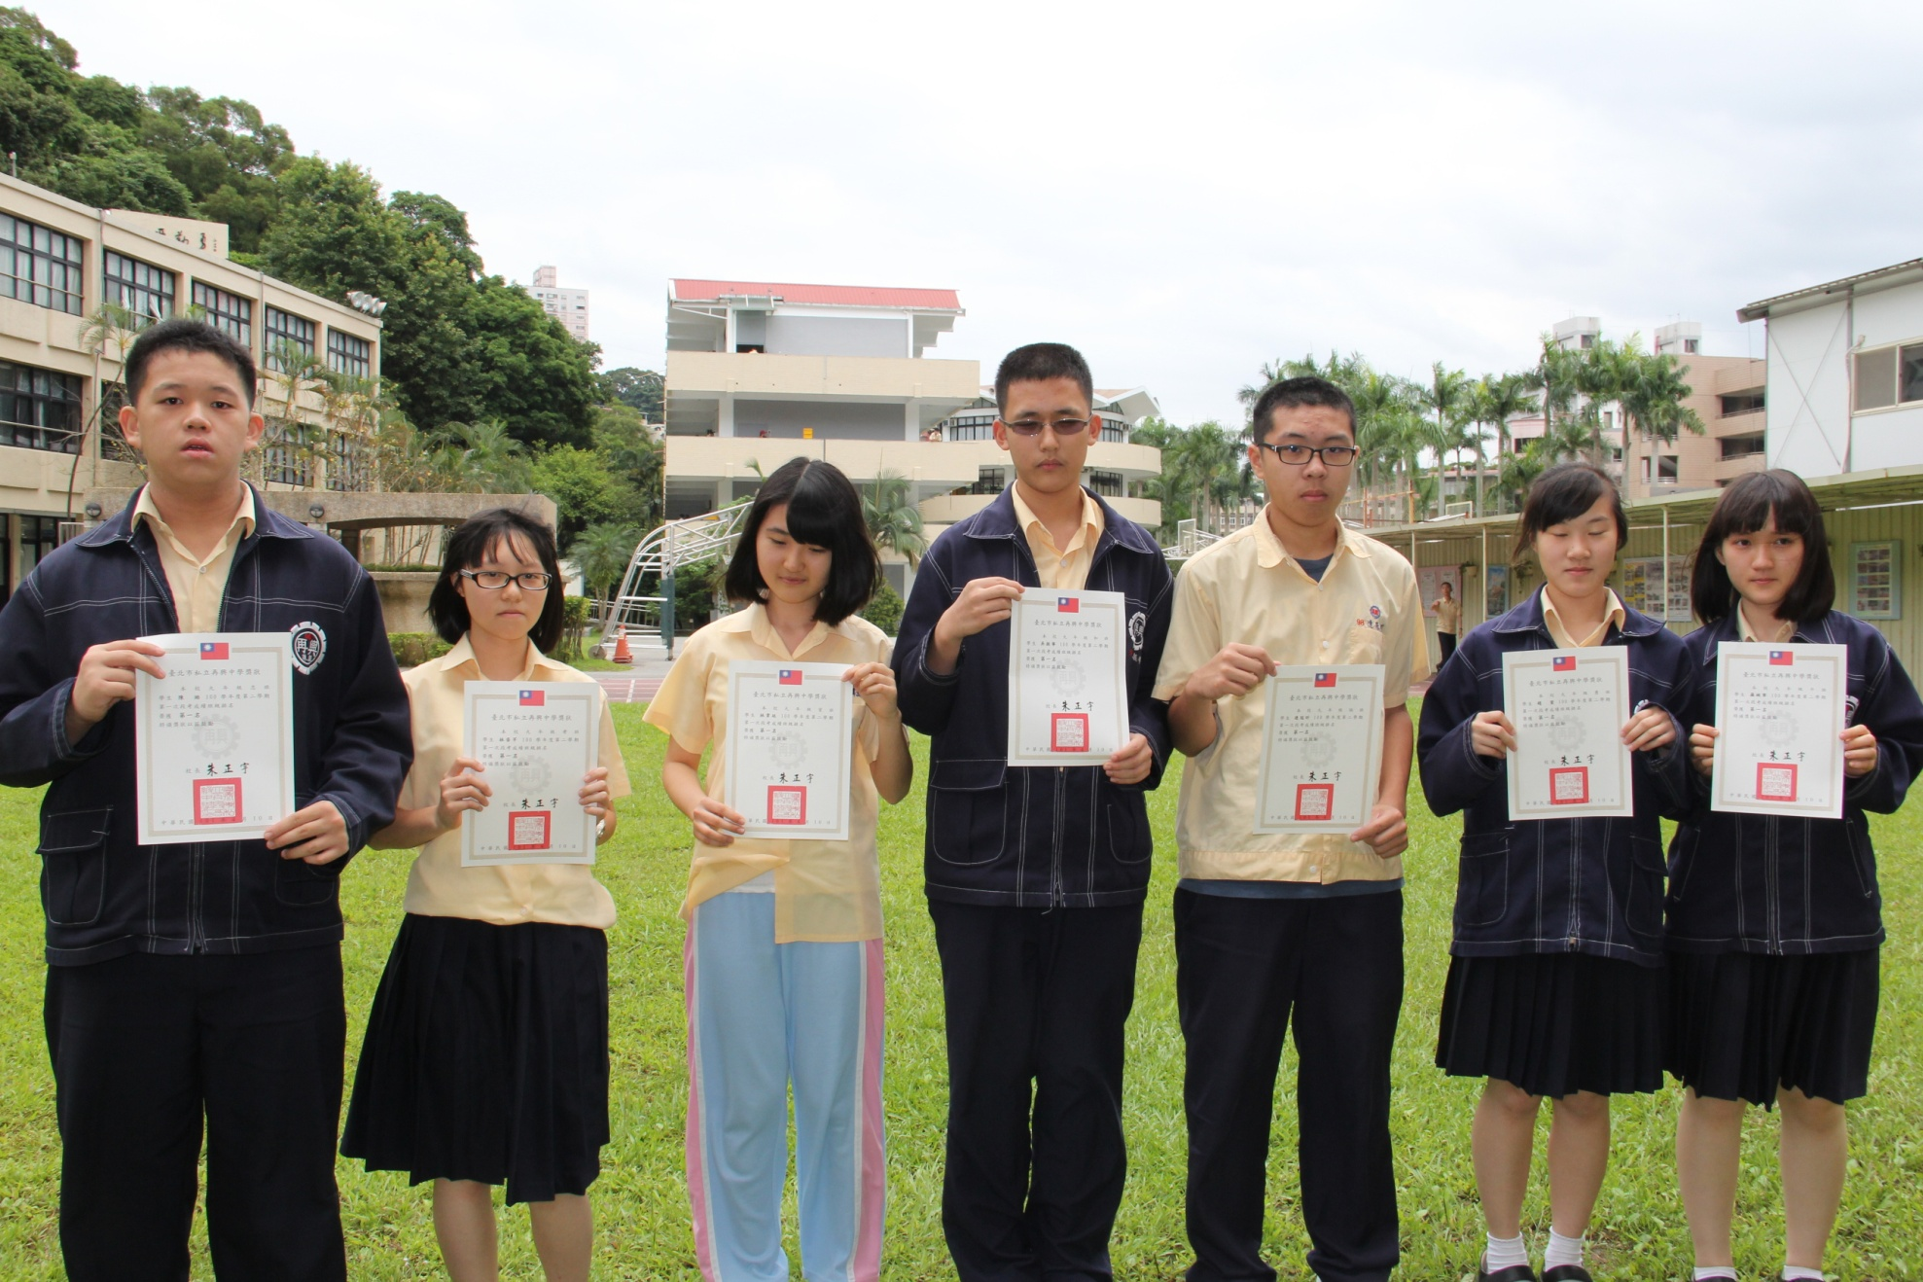
九年級：九忠陳 澔、九孝林姿芊、九愛林韋廷、九和吳振寧、九誠連冠昕、九勇趙 萱、九平羅婉寧

本校100學年度第2學期第一次段考國中部各班第一名獲獎學生頒獎2012.05.22
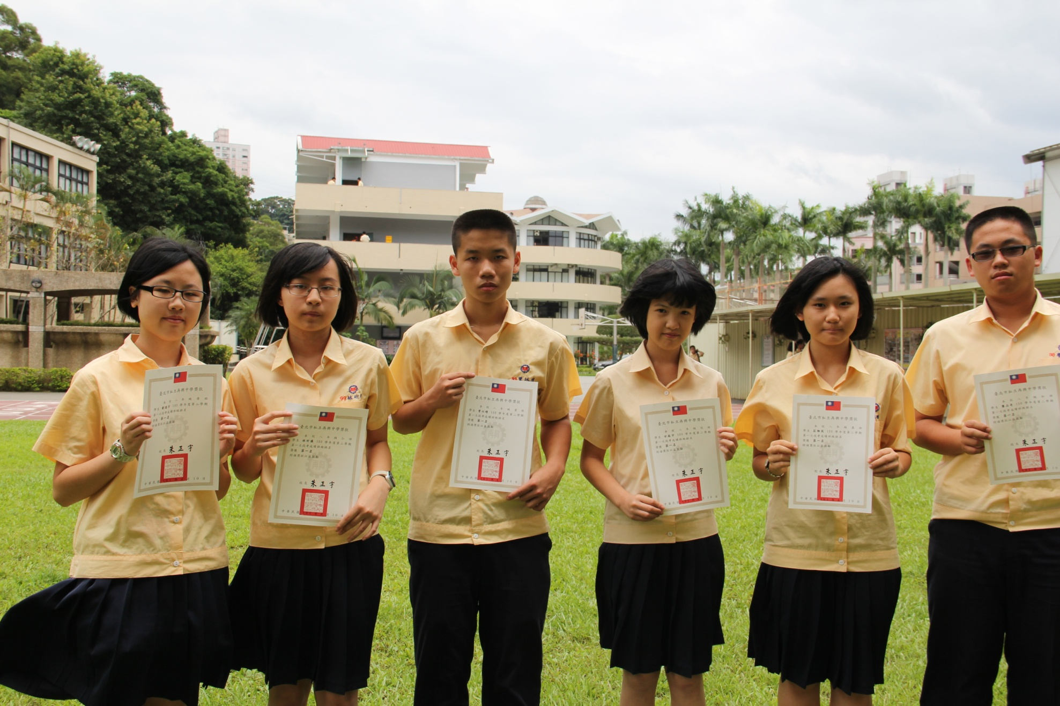
八年級：八孝劉德芹、八仁林昕儀、八愛曾以靖、八信甘庭宇、八義莊雅筑、八和廖品奇

本校100學年度第2學期第一次段考國中部各班第一名獲獎學生頒獎2012.05.22
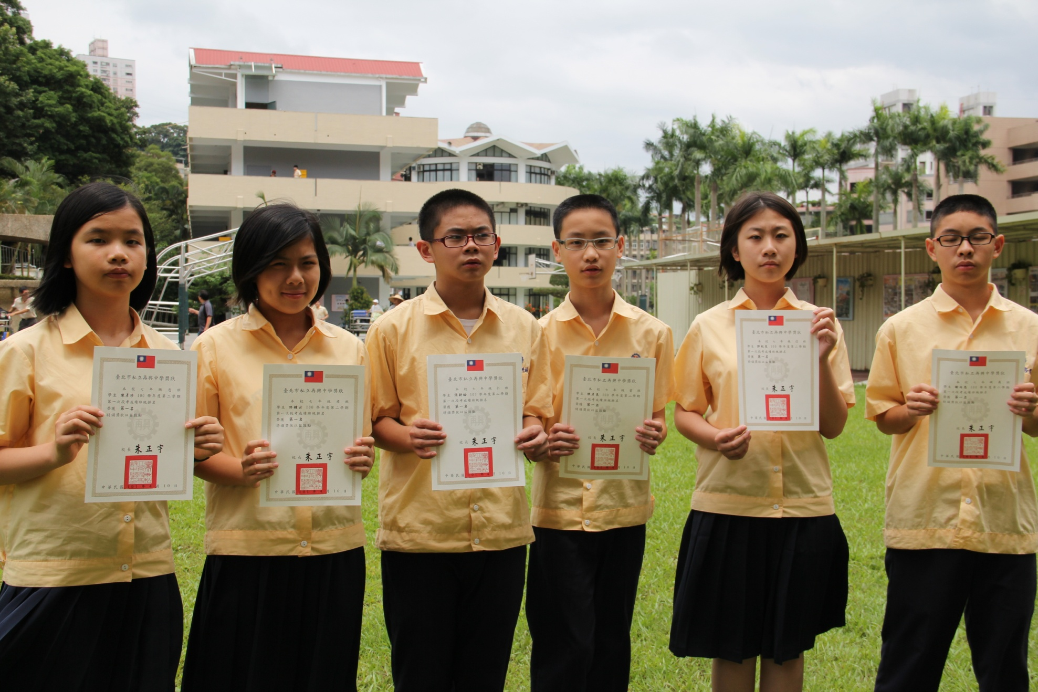
七年級：七忠陳彥珍、七孝許鍾云、七仁張耕綸、七愛陳彥良、七信郭紀良、七義謝尚恩、七和林佑軒

